**RELATO DE AULA UTILIZANDO O MATERIAL DIDÁTICO “CAIXA DA DIVISÃO CELULAR”**

ÁUREA CÁSSIA JOSIANE DA SILVA OLVEIRA1

ALDENI AVELINO DA SILVA RODRIGUES2

UBIRANY LOPES FERREIRA 3

**Resumo:** A genética é um ramo da Biologia onde observamos bastantes dificuldades na compreensão dos conteúdos vivenciados no ensino básico, com isso, a caixa da divisão celular, desenvolvida em relação aos processos de meiose e mitose foi utilizada em aulas destinadas a primeira série do ensino médio, na Escola Estadual Aluísio Germano, localizada no município de Carpina-PE. Com o material didático foi possível conciliar a aula teórica com um material lúdico, desenvolvendo outros caminhos para a aprendizagem do aluno. Durante a vivência onde se conciliou teoria e prática.

**Palavras-chave**: Mitose; Meiose; Lúdico; Biologia.

**INTRODUÇÃO**

A Biologia é a ciência que estuda a vida desde suas formas mais simples as mais complexas, rodeada de outros conhecimentos que compõem a área de ciências da natureza, onde podemos relacionar saberes, como é o caso da divisão celular, incluindo a química (estudando os compostos), a matemática (utilizando as operações) e a física.” Quando os saberes de uma disciplina mantêm um diálogo permanente com os saberes de outra (as) disciplinas, falamos em interdisciplinaridade. A interdisciplinaridade é uma característica das explicações” (LOPES, 2016, p. 17).

Os processos de divisão celular estão ligados a genética básica ensinado nas escolas e a compreensão desses conteúdos, principalmente, o de mitose e meiose, fogem um pouco da realidade dos alunos devido a sua característica microscópica. Assim afirma Dantas e Dantas (2016, p. 2) que: “Também outra dificuldade a ser considerada é que as escolas da rede pública de ensino, em sua grande maioria, não dispõem de microscópios e outros equipamentos que possam auxiliar o professor no processo de ensino aprendizagem”. Exigindo uma base sobre citologia considerável e os termos de nomenclatura propostos pela Biologia, sendo assim, conforme descreve Braga (2010, p. 16), aspectos relevantes que dificultam a aprendizagem do conteúdo, como compreender a divisão celular, são importantes

porque é o básico na biologia, e a partir disso pode-se entender outros temas dentro da disciplina.

Observando essas dificuldades, é necessário utilizar recursos didáticos, para que se possa ajudar o aluno a entender de que se trata os conteúdos abordados na sala de aula. Paixão (2018, p. 125) diz que: “Essa estratégia permite aos discentes interagir com o material, transformando as aulas mais prazerosas, o que poderá trazer um novo impulso para o processo de ensino e aprendizagem, diferentemente do que ocorre quando os discentes são apresentados a figuras planas”. Como também Dantas e Dantas (2016, p. 2) descreve:

“O uso dos modelos didáticos como ferramenta de ensino, permite que o professor exiba seus conhecimentos de uma forma prática, simples e menos complexa aos alunos. Em virtude da dificuldade enfrentada pelos professores no ensino de ciências, principalmente no conteúdo de biologia celular, devido trazer consigo conceitos, hipóteses, fenômenos e teorias que são de difícil compreensão pelos alunos por exigir uma capacidade de entendimento complexa, o que necessita de maior aprofundamento, e ainda, requerer um grande poder de abstração dos mesmos, ao professor cabe a responsabilidade de viabilizar estratégias que tornem o estudo de Ciências mais palpável e de melhor compreensão.”

A partir desse relato buscou-se compartilhar uma prática desenvolvida com alunos do ensino médio, onde o material foi planejado e utilizado durante a aula de divisão celular.

**METODOLOGIA**

Essa atividade teve como local de pesquisa a Escola Estadual Aluísio Germano, localizada na vila da UFRPE, rua 1, nas casas 5 e 6, no município de Carpina, em Pernambuco. O público alvo foram os alunos do primeiro ano do Ensino Médio.

Chamado de caixa da divisão celular (Figura 1), esse material didático foi pensado como um método pedagógico para auxiliar as aulas sobre divisão celular. Utilizando materiais simples como: isopor, cola, tesoura, papeis coloridos e uma caixa de papelão pequena. De início foi recortado vários círculos de mesmo tamanho, totalizando 5 círculos para representar as fases da mitose (prófase, metáfase, anáfase e telófase) e 10 círculos para representar as fases da meiose (prófase І, metáfase І, anáfase І, telófase І, prófase ІІ, metáfase ІІ, anáfase ІІ e telófase ІІ), em seguida, foi recortado a quantidade de círculos nos papeis coloridos,

tanto para mitose quanto para meiose, porém, com cores diferentes para não confundir os tipos, diferenciando desta forma a mitose da meiose. Depois de colar os círculos de papel no isopor, foram elaborados os cromossomos que também foram colados representando o que acontece em cada fase das determinadas divisões.

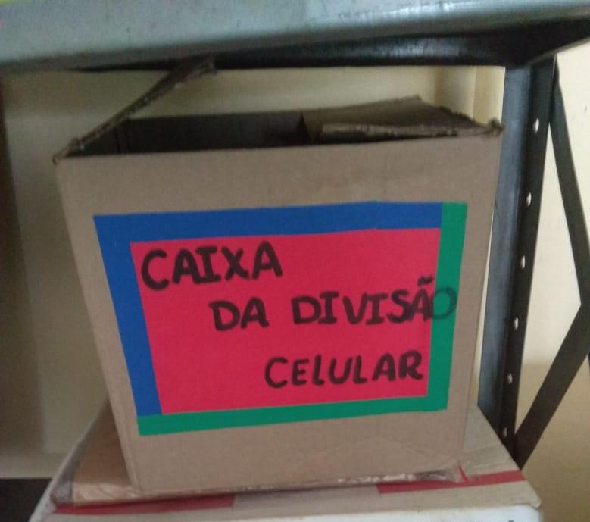Figura 1: Caixa da divisão celular.

Fonte: Rodrigues, 2019.

A realização da atividade foi feita em sala de aula. No primeiro momento, foi apresentado o conteúdo em forma de slides, com muitas imagens e com auxílio do livro didático, representando a fase teórica. Após explicar aos alunos como acontece os processos de meiose e mitose, qual a sua finalidade e sua importância, foram colocados na bancada todos os exemplos produzidos (Figura 2), como descrito acima, e deixando os alunos na liberdade de levantar e escolher qual fase pegar (Figura 3). Assim que todos os modelos foram retirados, iniciamos o momento para saber se os

alunos tinham entendido o que acontece em cada fase, qual o nome delas e qual o tipo de divisão estava sendo apresentado no momento (Figura 4 e Figura 5).

Figura 2: Exemplo de células durante a divisão celular, mitose e meiose.

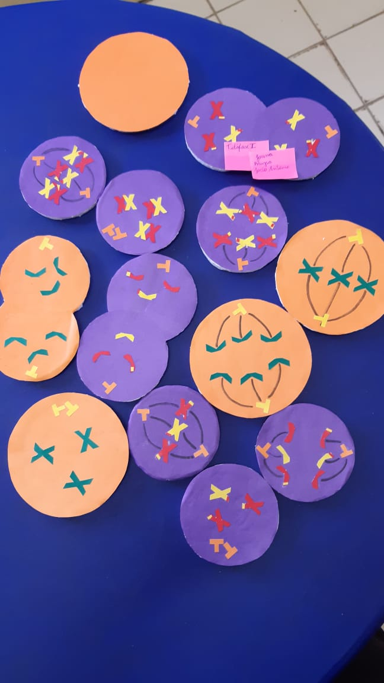

Fonte: Rodrigues, 2019.

Figura 3: Aluno escolhendo fases da divisão celular.

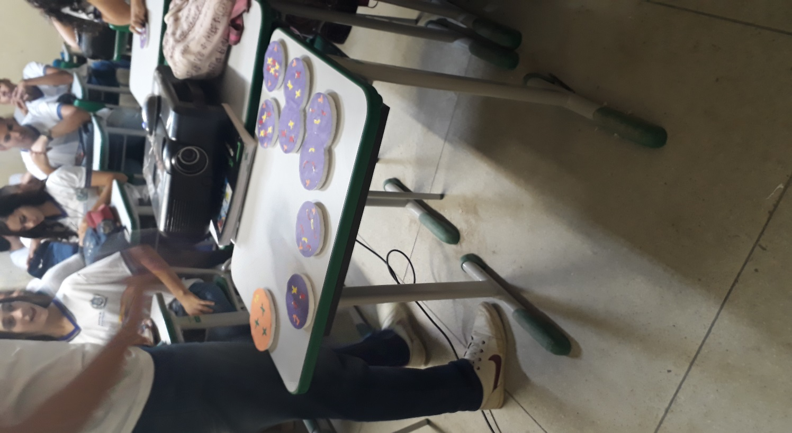

Fonte: Rodrigues, 2019.

Figura 4: Momento de discussão sobre os exemplos distribuídos durante a aula.

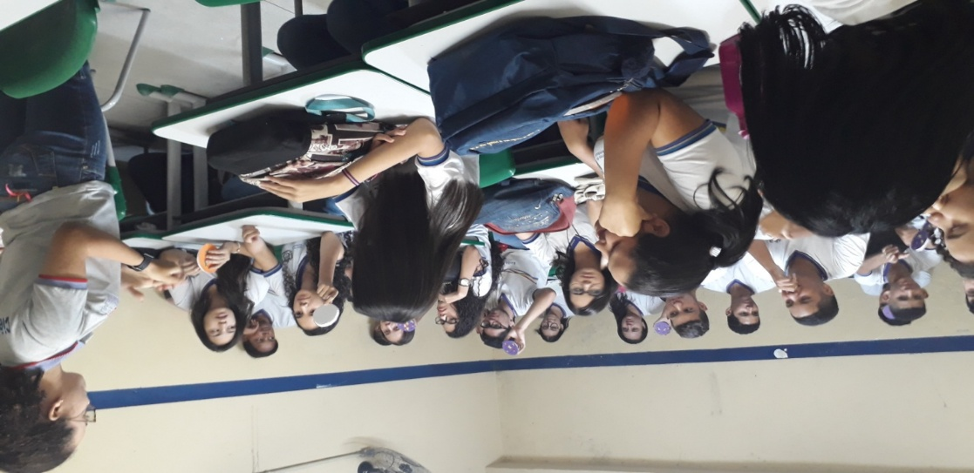

Fonte: Rodrigues, 2019.

Figura 5: Explicando o que ocorre durante os processos de divisão celular.

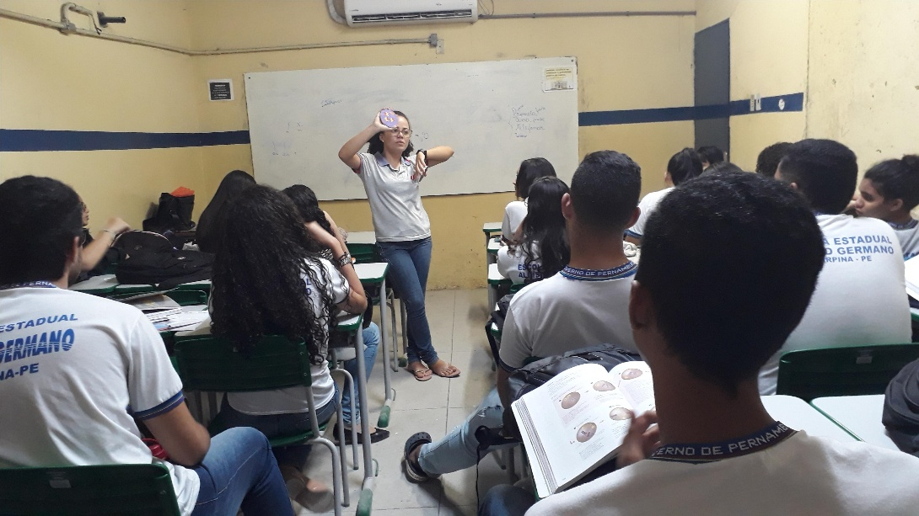

Fonte: Rodrigues, 2019.

Os alunos foram induzidos a participarem das etapas desta aula, e se não soubessem responder, o colega ao lado ajudava na identificação e na explicação do que ocorria.

**RESULTADOS E DISCUSSÕES**

Os alunos demonstraram dificuldades na compreensão do tema abordado quando apresentado a parte teórica do conteúdo programático, mitose e meiose bem como a ideia abstrata de alguns conceitos de citologia, Segundo Nascimento (2016, p. 15):

“É preciso um novo olhar sobre a abordagem dada a temas biológicos, como a Citologia, pois, para se posicionar conscientemente, é necessário conhecimento sobre estrutura celular, seu funcionamento e como aspectos relacionados à genética, mutações e anomalias podem interferir na vida do planeta.”

A genética é um ramo da biologia onde podemos levantar várias questões relacionadas ao ser humano, principalmente, a evolução dos seres vivos, mas o tema não deixa de ser complexo, isso é bem evidente quando propomos em sala de aula conceitos genéticos que envolvem vários assuntos estudados anteriormente, como por exemplo citologia. Durante a aula foi possível notar a dificuldade quando usamos termos conceituais da Biologia. Para Cid e Neto (2005, p. 2):

“as dificuldades dos alunos com a linguagem de genética são, em particular, recorrentemente referidas e atribuídas ao fato de ser a genética uma área caracterizada por um vasto e complexo campo vocabulário, onde os alunos mostram muitas vezes dificuldades em compreender e diferenciar os conceitos envolvidos”.

Com apresentação em slides, foi possível explicar o que o termo significava seguido de imagens relacionadas. Ao falar sobre mitose e meiose ao lado do conceito estavam uma gravura mostrando a diferença entre esses dois tipos de divisão. Na mitose, uma única célula produz mais material genético para poder se dividir em duas células com a mesma quantidade de cromossomos, importante processo para a manutenção do ser vivo. Na meiose ocorre a produção de material genético, mas diferencia da mitose devido ao produto da divisão, nesta, uma única célula se divide e passa por duas etapas (meiose І e meiose І), originando quatro células com o número de cromossomos reduzidos pela metade. Processo importante para os indivíduos que se reproduzem de forma sexuada e mantendo a variabilidade genética. Então, a mitose e meiose são processos importantes na embriologia,

evolução e perpetuação das espécies, muito relevantes a compreensão desses conteúdos no ensino da Biologia (PADUAN, 2015, p. 8).

Foi perceptível a dificuldade em entender a meiose, os alunos questionavam como uma célula podia se dividir em quatro com o número de cromossomos pela metade, só compreenderam quando além das imagens utilizadas também foi somado com o material didático produzido chamado de “caixa da divisão celular”, o entendimento da aula teórica só foi possível com o auxílio do material didático, o que corroboram como que relata Demarchi e Oliveira (2018, p. 8) diz que: “Os modelos didáticos podem auxiliar os alunos no ensino da disciplina de Biologia, tornando a aula mais atrativa com uma maior interação entre aluno e professor.” acrescentando a fala, pode-se dizer que isso também acontece entre o próprio grupo de alunos na sala de aula.

Assim, o professor deve sempre ir em busca ou produzir materiais didáticos que possam referenciar o que as vezes é abstrato devido as condições do ambiente escolar, que não disponibiliza recursos tecnológicos, como microscópicos avançados, que é evidente quando se estuda genética no ensino básico. Para Cruz (2018, p. 8):

“Cabe ao professor na perspectiva de utilização de um modelo didático na sua prática, criar possibilidades de produzi-lo a partir da busca conceitual sobre esse instrumento pedagógico, nesse caso, como forma de explorar o sentido a que se propõe a sua prática de ensino através da utilização desse recurso, visando a explicação de um determinado fenômeno ou processo que possa garantir a construção do conhecimento no processo de ensino-aprendizagem.”

Os discentes apresentaram dificuldades em compreender a divisão dos cromossomos e das cromátides irmãs, que foi observado durante a utilização da caixa de divisão celular. O modelo trabalhado em sala com os alunos permitiu a observação visual e tátil das fases celulares. O material didático utilizado transformou as informações e ideias codificadas de maneira abstrata no nosso cotidiano para algo mais concreto. Tais resultados vem a corroborar com Melo (2019, p. 18 apud Setuval e Bejarano 2008, p. 04), quando o mesmo afirma que “Os modelos didáticos são instrumentos sugestivos e que podem ser eficazes na prática docente diante da abordagem de conteúdos que, muitas vezes, são de difícil compreensão pelos estudantes”.

Tais resultados também se apoiam nas pesquisas desenvolvidas por Silva (2019, p. 602) que em seus esclarecimentos deixou claro que os métodos que se apoiam em uso do lúdico, diferentemente do que ocorre quando se usa o data show,

são interessantes para serem aplicados nas escolas, pois as novas metodologias, como por exemplo o uso de materiais didáticos acrescentam o conhecimento científico, tornando-o de forma mais lúdica e divertida no processo de aprendizagem, em que o professor rompe as aulas tradicionais, em sua maioria, dinamizando o ensino das ciências.

O decorrer da aula os alunos conseguiram interagir com os colegas e discutir também os processos e o que ocorria durante as fases

**CONSIDERAÇÕES FINAIS**

O material didático produzido para auxiliar a aula teórica foi interessante por aproximar o aluno de processos citológicos que ocorrem nos seres vivos. A genética que contém conteúdo complexo, necessita de recursos didático que facilita a absorção do conhecimento. O recurso didático atuou como um facilitador na aprendizagem, que ocorreu de forma dinâmica durante a aula programada. Os alunos conseguiram entender do que se tratava o conteúdo e participaram de forma positiva.

**REFERÊNCIAS**

LOPES, Sônia; ROSSO, Sérgio. **Biologia: Ensino Médio. 3. Ed.** São Paulo: Saraiva, 2016.

BRAGA, C. **O Uso De Modelos Na Divisão Celular Na Perspectiva Da Aprendizagem Significativa.** 173 f**.** Dissertação (Ensino de ciências) - Área de Concentração Ensino da Biologia pela Universidade de Brasília, 2010.

NASCIMENTO, J. V. **Citologia No Ensino Fundamental: Dificuldades E Possibilidades Na Produção De Saberes Docentes**. 108 f. Dissertação. Universidade Federal do Espírito Santo, SÃO Mateus. 2016.

PAIXÃO, B. S.; ABREU, D. L.; SILVA, J. A.; JUVINO, L. O.; JÚNIOR, M., L.; OLIVEIRA, C. G. Utilização de Modelos Didáticos como Facilitador no Ensino de Biologia Celular. Revista Extramuros, v. 6, n.1, p. 124-127, 2018.

DANTAS, A. P. J; DANTAS, T. A. V.; FARIAS, M. I. R.; SILVA, R. P.; COSTA, N. P. **IMPORTÂNCIA DO USO DE MODELOS DIDÁTICOS NO ENSINO DE CITOLOGIA.** IN: ΙΙΙ CONGRESSO DE EDUCAÇÃO NACIONAL, RIO GRANDE DO NORTE, 2016. Disponível em:

<<https://editorarealize.com.br/revistas/conedu/trabalhos/TRABALHO_EV056_MD1_SA18_ID8857_15082016141911.pdf>> acesso em: Out de 2019.

CID, M.; NETO, A. **Dificuldades De Aprendizagem E Conhecimento Pedagógico Do Conteúdo: O Caso Da Genética.** In:Enseñanza De Lãs Ciências, 2005.

PADUAN, M. T. **Divisão Celular: Uma Proposta De Aula Que Visa A Aprendizagem Significativa.** 2015. 34f. Trabalho de Graduação – Universidade do Paraná, Brasil, 2015.

DEMARCHI, A.; OLIVEIRA, L. **Modelos Didáticos No Ensino De Biologia.** 20f. Trabalho de Conclusão de Curso – Instituto Ensinar Brasil- Faculdade Doctum Serra, 2018.

CRUZ, J. F. Aprendizagem Significativa em Genética por Meio de Modelos Didáticos. In: 8º ENCONTRO INTERNACIONAL DE FORMAÇÃO DE PROFESSORE E 12º FÓRUM PERMANENTE DE INOVAÇÃO EDUCACIONAL, 2018. *Anais 2018 ISSN:21790663.*

MELO, L. apud SETUVAL, F; BEJARANO, N. **Os Modelos Didáticos com Conteúdo de Genética e a sua Importância na Formação Inicial de Professores para O Ensino de Ciências e Biologia**. Bahia, 2008.

SILVA, T. G.; MORBECK, L. L. B. Utilização de Modelos Didáticos como Instrumentos Pedagógico de Aprendizagem em Citologia. **Revista Multidisciplinar e de Psicologia,** v.13, n. 45, p. 594-608. 2019.